PULSEBEAT · dj-game2
리듬게임 이미지 리뉴얼 작업 계획서
Codex(gpt-image) 이미지 생성 + Vercel 플러그인 기반
항목 | 내용
작성일 | 2026-09-28
대상 사이트 | https://dj-game2.vercel.app (Vercel 프로젝트 psin/dj-game2)
소스 저장소 | github.com/psinserver-jpg/dj_game2 → 로컬 C:\Users\psin2\Desktop\dj_game2
이미지 생성 | Codex CLI 0.157.1 내장 image_generation (ChatGPT 계정 로그인)
상태 | 3차까지 배포 완료 · 4차(타격음·클리어 효과음·연주곡 10곡 추가) 커밋 대기
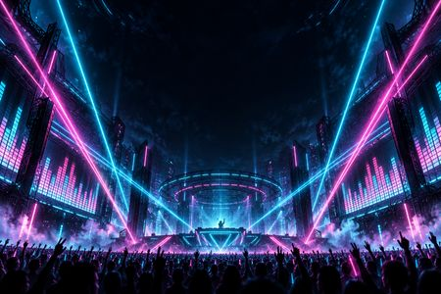
새 타이틀 키 비주얼 (Codex 생성)

1. 목표
- 게임에 쓰이는 이미지를 전부 GPT(Codex) 이미지 생성으로 새로 만든다.
- 타이틀, 곡 선택, 플레이, 결과 화면 전체에 새 아트를 적용해 코드로 그린 도형 위주의 화면을 일러스트 기반으로 바꾼다.
- 배포 사이트에서 깨져 있던 앨범 커버를 고친다.
- 이미지를 다시 만들거나 곡을 추가할 때 같은 방식으로 반복할 수 있도록 생성 파이프라인을 저장소에 남긴다.

2. 현황 분석 (작업 전)
발견 사항 | 내용 / 영향
앨범 커버 404 | 곡 데이터가 /src/assets/images/*.jpg 경로를 직접 참조했지만, Vite 빌드 결과물에는 src 폴더가 없어서 배포 사이트의 커버 4장이 모두 깨져 있었다.
이미지 부족 | 이미지는 앨범 커버 4장이 전부였다. 타이틀, 플레이 배경, 노트, 이펙트는 모두 Canvas/CSS 도형이었다.
이펙트 위치 오류 | 타격 파티클이 기기 픽셀(canvas.width)과 렌더러와 다른 레인 폭(0.85·480)으로 계산돼, 고해상도 화면에서 레인과 어긋났다.
커스텀 곡 커버 | 에디터로 저장한 곡도 같은 깨진 경로를 localStorage에 저장하고 있었다.

3. 작업 환경 준비
- Node.js LTS 24.19.0 설치 (winget). 기존 PC에 Node/npx가 없어 npx plugins add가 실행되지 않았다.
- Vercel 플러그인 설치: npx plugins add vercel/vercel-plugin → Claude Code와 Codex 두 곳에 설치 완료 (38 skills, 5 commands).
- Vercel 대시보드는 로그인이 필요해서, git 설정의 GitHub 계정(psinserver-jpg)으로 공개 저장소 dj_game2를 찾아 바탕화면에 클론했다.
- Codex CLI가 ChatGPT 계정으로 로그인돼 있고 image_generation 기능이 켜져 있는 것을 확인한 뒤, 테스트 커버 1장으로 생성 방식을 검증했다 (약 60초/장).

4. 이미지 에셋 (총 14종)
모든 이미지는 공통 아트 디렉션(네이비 블랙 #080b12 + 시안 #06B6D4 / 핫핑크 #EC4899 사이버펑크 애니 키비주얼)을 프롬프트에 넣고 Codex로 생성했다. 원본 PNG(약 2~3MB)는 art/raw에 두고, 웹용 파일로 변환해 public/images에 넣었다 (합계 2.5MB).
에셋 | 용도 | 원본 크기 | 웹 파일
앨범 커버 ×4 | 곡 목록, 곡 상세, 결과 화면 | 1024×1024 | covers/*.webp (768px)
커스텀 곡 커버 | 에디터로 만든 곡의 기본 커버 | 1024×1024 | covers/custom.webp
스테이지 배경 ×4 | 플레이 화면 배경, 곡 선택·결과 화면 배경 | 1536×1024 | stages/*.webp
타이틀 키 비주얼 | 타이틀 화면 배경, 공유 썸네일 | 1536×1024 | ui/title-bg.webp, ui/og-image.jpg
로고 (PULSEBEAT) | 타이틀 화면 로고 | 1536×1024 | ui/logo.png (투명)
노트 시안 / 핑크 | 레인별 노트 스프라이트 | 1536×1024 | sprites/note-*.png (투명)
히트 버스트 | 판정 성공 시 섬광 이펙트 | 1024×1024 | sprites/hit-burst.png (투명)
투명 PNG 처리: 로고와 스프라이트는 순수 검정 배경으로 생성한 뒤, 검정을 알파로 변환(unscreen)해서 네온 글로우의 색을 유지한 채 투명 배경으로 만들고 여백을 잘라냈다.

앨범 커버
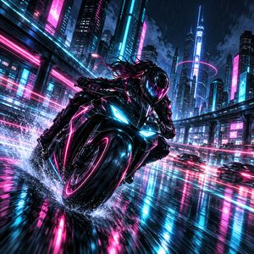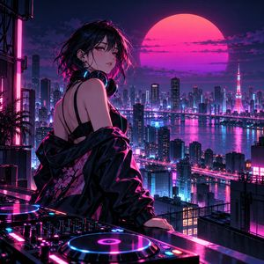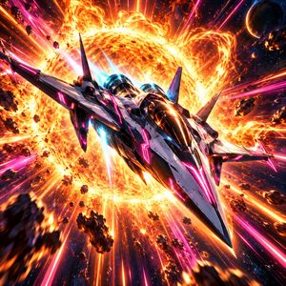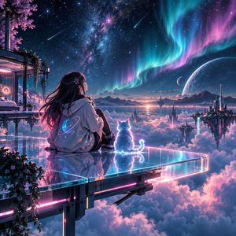
Neon Velocity · Midnight Tokyo · Solar Overdrive · Starlight Lullaby · Custom

스테이지 배경
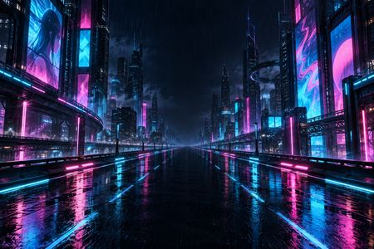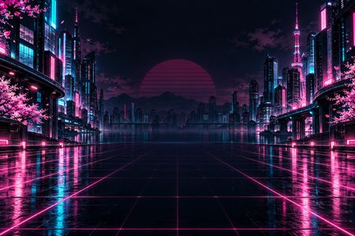
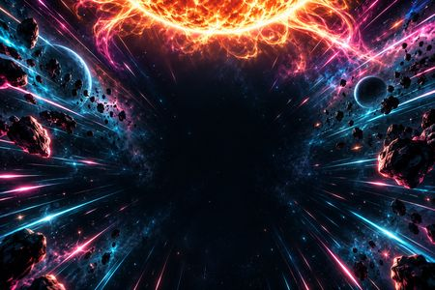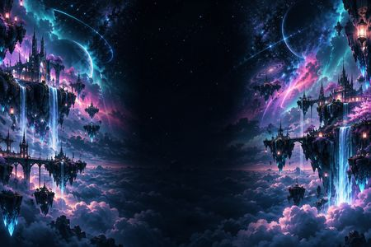
노트 레인이 겹치는 가운데 1/3은 어둡고 차분하게, 밝은 요소는 좌우 가장자리에 두도록 지시했다.

로고 · 노트 · 이펙트
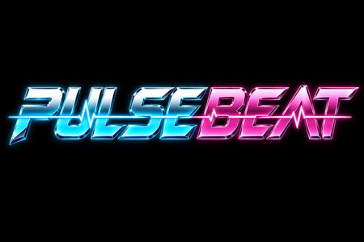
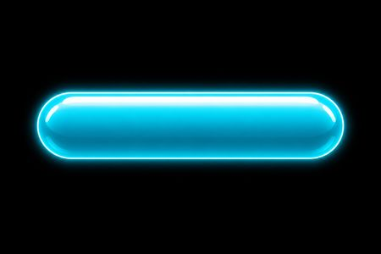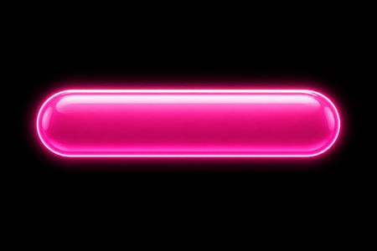

5. 코드 변경 사항
파일 | 변경 내용
src/data/assets.ts (신규) | 이미지 경로 상수, 곡별 스테이지 경로 계산(getStageUrl), 캔버스용 이미지 캐시(getImage)
src/components/StageBackdrop.tsx (신규) | 메뉴 화면 뒤에 깔리는 흐림 처리된 스테이지 배경 컴포넌트
src/data/songs.ts | 커버를 /images/covers/*.webp로 교체하고 곡별 stageUrl 추가
src/types/game.ts | SongMetadata에 선택 필드 stageUrl 추가
src/components/TitleScreen.tsx | 키 비주얼 배경(천천히 줌), 텍스트 로고를 생성 로고 이미지로 교체, 카드 가독성 보정
src/components/SongSelectScreen.tsx | 선택한 곡의 스테이지 배경을 화면 뒤에 표시
src/components/ResultScreen.tsx | 플레이한 곡의 스테이지 배경을 화면 뒤에 표시
src/components/RhythmGameCanvas.tsx | 스테이지 배경을 베이스에 맞춰 살짝 맥동하게 그림, 노트 스프라이트, 히트 버스트(가산 합성), 파티클 위치 버그 수정
src/App.tsx | 스프라이트·스테이지 이미지 미리 불러오기, 캔버스에 배경 전달
src/services/storageService.ts | 예전 /src/ 커버 경로로 저장된 커스텀 곡을 새 커스텀 커버로 자동 교체
src/components/BeatmapEditorModal.tsx | 새 커스텀 곡의 기본 커버를 custom.webp로 지정
src/index.css | 타이틀 줌, 배경 페이드인 애니메이션 (모션 줄이기 설정 존중)
index.html | og:image / twitter:image 공유 썸네일, 타이틀 이미지 preload
src/assets/images/*.jpg (삭제) | 더 이상 쓰지 않는 옛 커버 4장 (4.2MB)
art/ (신규) | 에셋 목록(assets.json), Codex 생성 스크립트, 웹 변환 스크립트

6. 이미지 파이프라인 사용법
art/assets.json에 이미지마다 id, 저장 경로, 크기, 브리프(프롬프트)가 들어 있다. 공통 스타일은 style 항목 하나로 관리한다.
cd art && npm install # 최초 1회 (sharp)
node generate.mjs # 없는 이미지만 Codex로 생성 (4개 병렬)
node generate.mjs logo note-cyan # 특정 이미지만 다시 생성
node generate.mjs --force # 전부 다시 생성
node process.mjs # art/raw → public/images 웹용 변환
곡을 추가할 때: assets.json에 cover-<곡>과 stage-<곡> 항목을 추가 → generate → process → songs.ts에 coverUrl: cover('<곡>'), stageUrl: stage('<곡>')를 넣는다.
art/raw(원본 PNG)와 art/logs는 용량 때문에 .gitignore에 넣었다. 커밋되는 것은 변환된 public/images뿐이다.

7. 검증 결과
항목 | 결과 | 비고
TypeScript 타입 검사 (tsc --noEmit) | 통과
프로덕션 빌드 (vite build) | 통과 | JS 317KB (gzip 96KB), 이미지 15개 포함
빌드 결과물 이미지 응답 | 통과 | vite preview에서 모든 /images 경로 200 응답
타이틀 화면 | 확인 | 키 비주얼, 로고, 카드 표시
곡 선택 화면 | 확인 | 커버 5종, 선택 곡 배경 전환
플레이 화면 | 확인 | 스테이지 배경, 노트 스프라이트, 히트 버스트, 파티클 위치
결과 화면 | 확인 (2차) | 375×812에서 곡을 끝까지 진행해 결과 화면 도달, 가로 넘침 없음

8. 2차 수정: 화면 잘림 · 시작 불가
1차 배포 후 "게임 시작이 안 되고 화면이 잘린다"는 피드백을 받아 원인을 재현했다. 1366×768 화면에서 곡 선택 화면의 게임 시작 버튼이 화면 밖(804~860px)에 있었고, 페이지 스크롤이 잠겨 있어(body overflow-hidden) 버튼에 도달할 방법이 없었다.
문제 | 원인 | 수정
게임 시작 버튼이 안 보임 | 곡 선택 화면이 창 높이보다 길고, 페이지 스크롤이 잠겨 있음 | 앱을 100dvh로 고정하고 본문만 스크롤. 곡 선택은 목록만 내부 스크롤, 앨범 아트는 남는 높이에 맞춰 줄어들어 시작 버튼이 항상 화면 안에 있음
모바일에서 시작 어려움 | 세로 화면에서 버튼이 목록 아래로 밀림 | 모바일·태블릿은 시작 버튼을 화면 하단에 고정
키보드로 시작 불가 | 곡 선택 화면에 키 입력 처리가 없음 | Enter/Space 시작, ↑↓ 곡, ←→ 난이도, 곡 더블클릭 시작. 설정·가이드 창이 열려 있으면 키 입력 무시, 키 반복 입력 무시
플레이 화면 하단 잘림 | 100vh는 모바일 브라우저 주소창 높이까지 포함 | 실제 보이는 높이(100dvh) 기준으로 캔버스 배치
결과·일시정지 화면 | 고정 높이, 큰 여백 | 스크롤 허용, 모바일 여백 축소, 일시정지 창 최대 높이 지정

검증
화면 크기 | 결과
1366×768 (노트북) | 게임 시작 버튼 683~735px, 화면 안
1024×560 (낮은 창) | 게임 시작 버튼 475~527px, 화면 안
375×812 (휴대폰) | 하단 고정 버튼 744~796px, 플레이 화면 판정선·터치 버튼 모두 표시, 결과 화면 도달

계획서 다운로드 버튼
- 게임 상단 메뉴와 타이틀 화면에 "계획서" 다운로드 버튼을 추가했다.
- 파일은 public/docs/pulsebeat-plan.docx로 배포되고, 받을 때 이름은 PulseBeat_작업계획서.docx가 된다.

9. 3차 작업: Lyria 곡 · 박자 싱크 · 정확도 · 디자인 · 모바일

노트 반복 문제 → 음악 기반 채보 생성기
- 기존 채보는 박자마다 같은 규칙을 반복해 2마디 단위로 70~85%가 똑같은 모양이었다. 새 생성기(src/data/chartBuilder.ts)는 실제 소리가 나는 타이밍에 노트를 두고, 음 높이를 따라 레인을 정하며, 2마디마다 배치를 바꾼다. 반복률은 전 곡·전 난이도 0%가 됐다.
- 난이도별 박자 격자: EASY는 정박만, NORMAL은 8분음표까지, HARD·EXPERT는 강한 소리가 있는 16분음표까지 쓴다.

Lyria 3 Pro 오리지널 곡 8곡
- 여러 리듬게임의 곡 스타일을 조사해 8곡을 설계했다(일본어 보컬 4곡·연주곡 4곡, 길이 1:17~2:38, BPM 92~184).
- Google Cloud 크레딧으로 Vertex AI(location global, Interactions API)에서 lyria-3-pro-preview로 생성했다(node music/generate.mjs --vertex).
- 음원 분석(music/chart.mjs)으로 템포와 박 위치를 찾아 4개 난이도 채보를 만든다. 템포가 흔들린 2곡은 다시 생성해 박자 오차 ±3ms 이내의 결과를 골랐다.

박자 싱크
- 오디오 출력 지연(이 PC 약 50ms, 블루투스는 200ms 이상)만큼 노트가 소리보다 먼저 도착하던 문제를 getOutputTimestamp()로 실제 스피커 시각을 기준으로 계산해 해결했다.
- 키 입력 판정도 화면 갱신 주기 대신 누른 순간의 오디오 시각을 쓴다(최대 16ms 개선).

정확도 기능
- 플레이 중: 정확도, 판정 개수(PF/GR/GD/MS), 평균 오차(ms), 판정 글자 아래 오차 ms, 판정선 아래 타이밍 막대, 곡 진행 막대.
- 결과 화면: 평균 오차, 편차, 오차 분포 그래프, 추천 오프셋 원클릭 적용.

디자인 · 모바일
- 공통 유리 패널·네온 스타일로 HUD·곡 선택·모달·결과 화면을 통일하고, 상단 메뉴에 로고 이미지를 넣었다. 노트 칸을 반투명하게 해 스테이지 배경이 보이게 했다.
- 모바일: 화면 아래쪽 절반을 4개 레인 터치 영역으로(멀티터치·슬라이드), 첫 터치로 오디오 잠금 해제, 앱 전환 시 자동 일시정지, 스크롤·확대 방지, 캔버스 해상도 2배 제한.

4차: 타격음 · 클리어 효과음 · 곡 구성
- 레인마다 음높이가 다른 신디사이저 타격음을 없애고, 음정 없는 짧은 타악기 샘플(public/sfx/hit.wav) 하나로 바꿨다. 싱크 보정 메트로놈도 같은 소리를 쓴다.
- STAGE CLEAR 이상이면 결과 화면에서 Lyria 클립으로 만든 5초 팡파레(public/sfx/clear.wav)가 울린다. 두 효과음은 node music/sfx.mjs로 다시 만들 수 있다.
- 신디사이저로만 만든 기본 4곡은 곡 목록에서 뺐다(생성곡을 불러오지 못할 때만 예비로 표시).
- 연주곡 10곡을 추가했다: 칠합, 칩튠, 재즈 펑크, 글리치 합, 하드스타일, 리퀴드 DnB, 해피 하드코어, 트랜스, 멜로딕 덥스텝, 매스록(1:08~2:51). 곡은 총 18곡(보컬 4, 연주 14)이다.
- 타이틀 화면에 Lyria 3 Pro로 만든 테마곡(public/music/title-theme.mp3)을 넣었다. 끝부분 2초를 겹쳐 끊김 없이 반복되고, 음소거 버튼과 "화면을 누르면 음악이 재생돼요" 안내가 있다. 타이틀은 이제 Enter·Space·시작 버튼으로만 넘어간다.
- 곡 선택 화면에서 곡이나 난이도를 바꾸면 짧은 선택 효과음(public/sfx/select.wav)이 울린다.

10. 남은 작업 (다음 단계)
- 3차 변경 사항을 커밋·push한다. 권장 메시지: feat: Lyria 3 Pro 곡 8곡, 박자 싱크·정확도 분석, 디자인·모바일 개선
- 배포 후 실제 휴대폰에서 터치 플레이와 소리 싱크를 확인하고, 필요하면 결과 화면의 추천 오프셋을 적용한다.

11. 향후 개선 제안
- 등급(SSS~D) 엠블럼과 FULL COMBO / ALL PERFECT 배지를 이미지로 만들어 결과 화면 연출 강화
- 설정에만 있고 쓰이지 않는 noteSkin(neon / cyber / minimal) 옵션에 스킨별 노트 스프라이트 연결
- 곡별 캐릭터 일러스트를 곡 선택 화면에 배치
- 파비콘과 앱 아이콘(PWA) 생성
- 스테이지 배경을 레이어(원경/근경)로 나눠 패럴랙스 효과 적용

